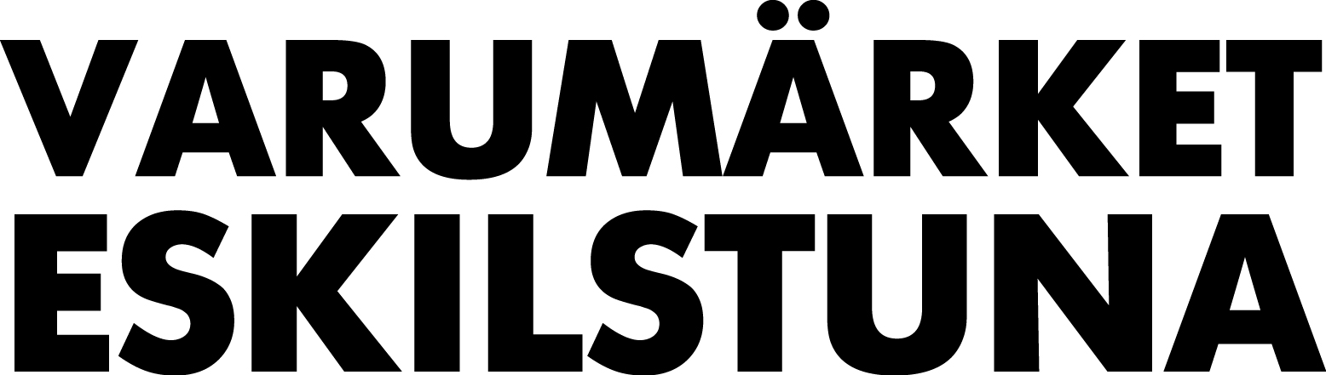

**Pressmeddelande 2013-10-28**

**Tyck till om nya varumärkesplattformen**

**Arbetet med platsen Eskilstunas varumärkesplattform går nu in i sitt slutskede. Den 18 november bjuds alla intresserade in för att lämna sina synpunkter på resultatet.**

Sedan hösten 2012 har arbetet med varumärket Eskilstuna pågått, under ledning av Eskilstuna Marknadsföring och Eskilstuna kommun. Ambitionen har varit att skapa ett brett nätverksarbete och stor involvering av boende och verksamma i Eskilstuna i arbetet med att stärka Eskilstunas attraktivitet och identitet.

- En varumärkesplattform för en plats måste bygga på invånarnas egen bild av platsen. Eskilstunaborna är de viktigaste bärarna av varumärket Eskilstuna och de måste känna igen sig i en varumärkesplattform, säger Eva Norberg, kommunikationsdirektör, Eskilstuna kommun.

Under våren har workshops genomförts, totalt sex stycken med sammanlagt 350 deltagare. Inbjudna var alla som bor och verkar i Eskilstuna. Resultatet har nu sammanställts och utgör, tillsammans med andra undersökningar, underlag för arbetet med varumärkesplattformen.

- Deltagarna har framför allt varit stolta över att det är vackert och naturskönt i Eskilstuna med Eskilstunaån och de stora sjöarna. Det aktiva föreningslivet lyfts fram i form av idrott med både bredd och elit. Många är stolta över vårt miljöarbete och mångfalden men även Eskilstunas industrihistoria och alla innovationer. Musiklivet och Kent är framträdande och högskolan och Parken Zoo, berättar Eva Norberg.

Deltagarna har även fått reflektera över vad de inte är så stolta över, och där är svaren entydiga; arbetslösheten, kriminaliteten, otryggheten och gnälligheten.

En mycket uppskattad fråga har handlar om Eskilstunas personlighet.

- Sammanfattningsvis beskrivs Eskilstuna som en vacker, öppen, välkomnande idrotts- och musikintresserad föreningsmänniska som vill utveckla platsen, men som samtidigt är lite gnällig, blyg och har ganska dåligt självförtroende, berättar Eva Norberg.

- Just nu bearbetar vi allt underlag och formulerar kontentan i en varumärkesplattform, som ska beskriva Eskilstunas identitet och berätta vad vi vill uppnå och hur vi vill uppfattas. Genom att utgå från varumärkesplattformen i all kommunikation blir vi konsekventa och bygger ett starkare varumärke, säger Martin Roos, VD för Eskilstuna Marknadsföring.

Sammanställningen visar på ett behov av en förflyttning av Eskilstunas varumärke, från gnällig till stolt, från reserverad till välkomnande, från otydlig till tydlig, från osynlig till färgstark och från osäker till modig.

Den 18 november ska ett utkast finnas klart. Då bjuds alla intresserade in till ett frukostmöte på Munktell Science Park kl 8.00-9.30 och ett kvällsmöte, kl 17.30-19. Fika serveras en halvtimme innan.

**Fototävling**

Från och med maj till och med augusti pågick även en fototävling där syftet var att engagera Eskilstunabor att ge sin bild av Eskilstuna. Det kom in 89 bidrag fördelat på 20 stadsdelar i Eskilstuna kommun. De bilder som fick flest röster i respektive stadsdel gick vidare i tävlingen. Slutligen utsågs en vinnare baserat på kreativ höjd samt hur väl bilden beskrev Eskilstunas själ på bästa sätt.

- Vinnare i bildtävlingen blev Eskilstunafotografen Pierre Pocs. Vår motivering lyder *“En vacker bild som beskriver Eskilstunas själ samt förstärker Eskilstunaåns betydelse genom historien.”,* berättar Martin Roos

**@JagÄrEskilstuna**

I varumärkesarbetet lanserades twitterkontot @JagÄrEskilstuna den12 april och sedan dess har 29 personer haft twitterkontot under en vecka. Det har skickats närmare 2300 tweets och kontot följs idag av 475 personer. Jag är Eskilstuna följer det sociala mediakonceptet"Rotation Curation" som har sitt ursprung i Visit Sweden & Svenska institutets kampanj "Curators of Sweden". Det blev en stor succé och har spridit sig världen över.

- Jag är Eskilstuna har egentligen två syften. Det ena är att få olika bilder av Eskilstuna skildrat genom eskilstunabornas egna ögon, det andra är att förtydliga att Eskilstunas varumärke består av och bärs av alla dess invånare, berättar Eva Norberg.

- Vi har nu ett brett och gediget underlag för att kunna formulera varumärkesplattformen. Invånarna har bidragit med sina synpunkter och vi har en god bild av vad omvärlden har för uppfattning av Eskilstuna, menar Martin Roos.

- När plattformen är beslutad ska en handlingsplan tas fram för hur vi ska arbeta vidare med kommunikationsarbetet och platsutvecklingen.

**FAKTA**

**Följande undersökningar och workshops har genomförts:***(Finns på varumarketeskilstuna.se / Varumärkesresan)*

* Varumärkesundersökningen **”Bilden av Eskilstuna”** med 3000 respondenter.
* **Medieanalys** som skildrar hur Eskilstuna speglas i medier utanför Eskilstuna.
* Granskning av tidigare **genomförda undersökningar**
* **Djupintervjuer** av 15 nyckelaktörer i varumärkesarbetet
* **Ordmoln & utställning**
  + Eskilstuna inspirerar
  + Eskilstunabåten
  + Fristadssalen
* **Worskhops** med
  + Näringsliv
  + Föreningsliv
  + Besöksnäringen
  + Kommunala pensionärsrådet
  + Kommunala invandrarrådet
  + Invånare

**Webbplats:** varumarketeskilstuna.se

**Twitter:** @JagArEskilstuna

**Twitter:** @VarumarketEtuna

**18/11 Diskussionsforum - Med möjlighet till input & synpunkter**

Plats: Munktell Science Park

07:30-10:00 Frukostpass (kaffe och smörgås från 7.30, start 8.00)

17:00-19:00 Kvällspass (kaffe och smörgås från 17.00, start 17.30)

**Anmälan via:** [varumarketeskilstuna.se](http://varumarketeskilstuna.se)

**För mer information kontakta:**

**Eva Norberg,** Kommunikationsdirektör**,** Eskilstuna kommun**,**

[eva.norberg@eskilstuna.se](mailto:eva.norberg@eskilstuna.se)

070-089 37 38

**Martin Roos,** VD, Eskilstuna MarknadsföringAB[martin@eskilstuna.nu](mailto:martin@eskilstuna.nu)

070-682 01 81

